NIT
prepiši v zvezek in reši stran, SDZ/66

Obišči interaktivno gradivo, ponovi snov za nazaj (o vetru)

SONCE IN LETNI ČASI

Zemlja je planet. Sonce je Zemlji najbližja zvezda. Zemlja obkroži Sonce po poti, ki jo imenujemo orbita, v enem letu (365 dni in 6 ur). Posledica so letni časi.

Zemlja se zavrti okoli svoje osi v 24-ih urah. Njena os je nagnjena. Posledica sta dan in noč ter različne temperature v različnih delih dneva.

Pobočje, ki je obrnjeno proti Soncu, imenujemo prisojno. Pri nas je to južna stran, na južni polobli Zemlje pa je severna. Pobočje, ki je obrnjeno stran od Sonca, imenujemo osojno.

Prednosti prisojne strani (dobi več sončne svetlobe):
- rastline bolje uspevajo (vinogradi),
- prihranek pri ogrevanju,
- boljše počutje,
- sneg prej skopni.

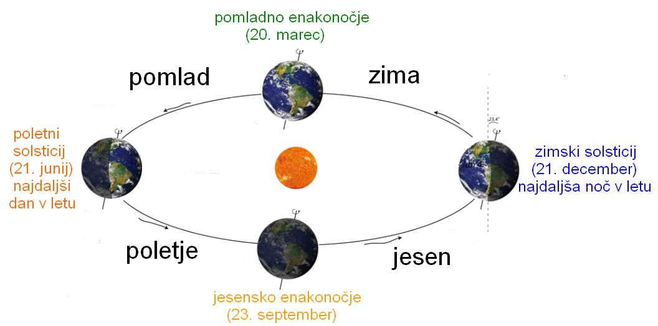

MAT (2 uri) - SDZ 2/66, 67, 68
PONOVNO SI OGLEJ POSNETEK: https://www.youtube.com/watch?v=WoD3DLd9dtg
Zapiši v zvezek:
PISNO MNOŽENJE VEČMESTNEGA ŠTEVILA Z VEČMESTNIM ŠTEVILOM

3 7 · 4 8
1 4 8
+ 2 9 6
1 7 7 6

3 6 4 · 5 7
1 8 2 0
+ 2 5 4 8
2 0 7 4 8

2 5 8 9 · 6 3
1 5 5 3 4
+ 7 7 6 7
1 6 3 1 0 7

